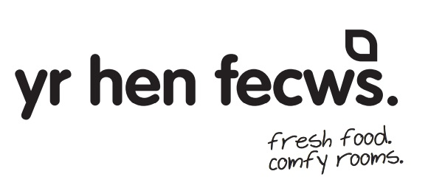

Drinks List / Rhestr Diodydd
Local Lager and Ales / Lager a Cwrw Lleol – Purple Moose
Mŵsh Lager - £3.00
Snowdonian Ale - £3.30
Dark Side of the Moose Ale £3.30
IPA Pale Ale - £3.30
Elderflower Ale - £3.30

Beers / Cwrw
Carling Draught Pint/Peint - Half/Hanner - £3.95/£1.95
Bottled/Botel Peroni- £3.00
Bottled/Botel Corona - £2.90
Guinness Surger - £3.75
Becks Blue - £2.50
Ciders / Seidr
Gwynt Y Ddraig Welsh Cider - £3.70
Thatchers Gold - £3.60
Rekorderlig Strawberry & Lime - £3.60

Soft Drinks / Diodydd Meddal
Coca Cola Contour - £2.10
Diet Coca Cola Contour - £2.10
Schweppes Lemonade - £2.10
J20 Orange & Passion - £2.70
Dandelion & Burdock - £2.40
Ginger Beer - £2.40
Schweppes Tonic Water - £1.95
Schweppes Low Cal Tonic Water £1.95
Schweppes Soda Water - £1.50
Appletiser - £2.70
Sparkling Elderflower - £2.70
Tomato Juice/Sudd Tomato - £2.10
Orange Juice/Sudd Oren - £2.10
Apple Juice/Sudd Afal - £2.10
Fruit Shoot Apple & Blackcurrant - £1.70
Fruit Shoot Orange - £1.70

Bottled Water / Dŵr Potel
Still Water/Dŵr Llonydd 330ml - £1.80
Still Water/Dŵr Llonydd 750ml - £3.80
Sparkling Water/Dŵr Pefriog 330ml - £1.80
Sparkling Water/Dŵr Pefriog 750ml - £3.80

Gin
Hendricks - £4.15
Brecon - £3.50
Aber Falls Rhubarb & Ginger - £3.50
Aber Falls Orange Marmalade - £3.50
Tanqueray - £3.25
Bombay Sapphire - £2.95
Gordons Pink Gin - £2.50
**Double-up on any Gin for £2.00**

Vodka / Fodca
Smirnoff - £2.70
Grey Goose - £3.95

Whiskey / Whiski
Penderyn - £3.30
Jack Daniels - £2.75
Jamesons - £2.75
Bells - £2.60

Rum
Bacardi - £2.65
Captain Morgans Spiced - £2.60
Captain Morgans Dark - £2.60

Brandy / Brandi
Courvoisier - £2.95
Remy Martin - £3.20

Sherry
Harveys Bristol Cream - £2.45
Harveys Amontilado - £2.45

Others / Eraill
Port - £2.90
Disaronno - £2.85
Baileys - £2.85
Cointreau - £2.85
Tia Maria - £2.75
Archers - £2.75
Malibu - £2.45
Pimms - £2.45

